建设工程招标投标情况书面报告
招标人（招标代理机构）

操
作
手
册

2025年9月

目 录
1. 系统说明 - 3 -
1.1系统功能 - 3 -
1.2系统流程 - 3 -
1.3招标人/招标代理操作说明 - 3 -
1.3.1系统登录 - 3 -
1.3.2 进入建设工程招标投标情况书面报告 - 6 -
2. 申报材料说明 - 15 -

系统说明

1.1系统功能
完成建设工程招标投标情况书面报告提交、审核、决定、制证、取件。

1.2系统流程

开始
登录四川政务服务网
选择工程建设项目审批
选择“我要办事
”

选择“项目审批、按事项办理”
选择四川省住房城乡建设厅
”
选择建设工程招标投标情况书面报告
”

选择我要申报
选择项目管理、项目登记
完成项目信息录入

结束
选择项目申报
完成项目申报

1.3招标人/招标代理操作说明

1.3.1系统登录
招标人或招标代理机构，使用自己在用户体系系统中注册的账号和密码登录四川政务服务网（http://www.sczwfw.gov.cn），如下图所示：
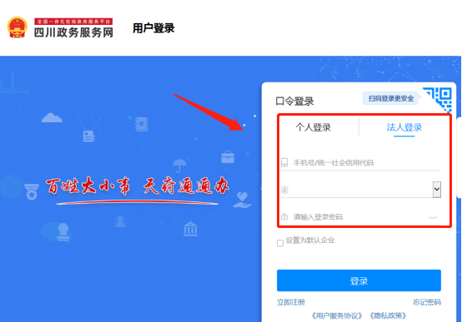

进入系统后，选择工程建设项目审批，逐项选择“我要办事”、“项目审批”、“按事项办理”，搜索书面报告，点击建设工程招标投标情况书面报告，进入办理事项。
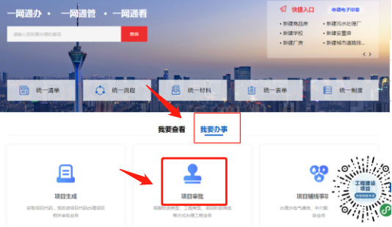

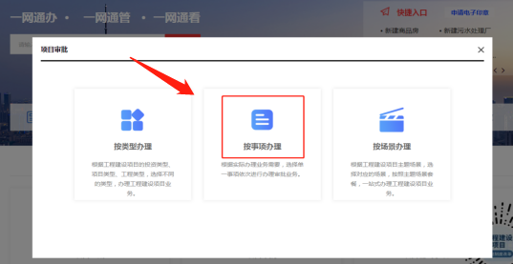

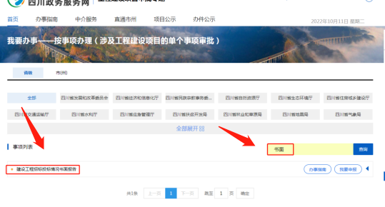

1.3.2 进入建设工程招标投标情况书面报告
进入建设工程招标投标情况书面报告后，选择项目登记，填写需要申报的项目信息，填写完成后，点击提交即可，如下图所示：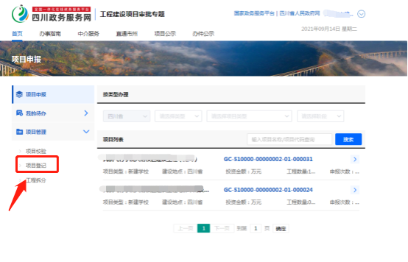 注：项目登记若按整个项目登记，其他标段在工程拆分下面添加子标段；也可按每个标段分别进行项目登记。
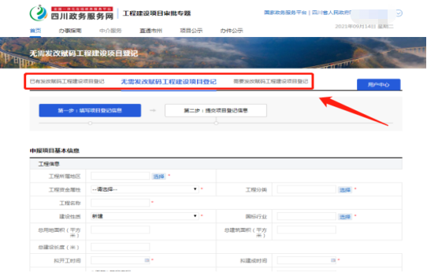
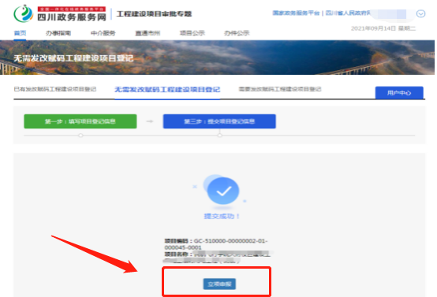
注：（1）省级监管的项目工程所属区域仅选到四川省。
- 建设规模填写批复内容，中标范围填写与招标范围一致。
- 项目登记中三种类别，只在“已有发改赋码工程建设项目登记”和“无需发改赋码工程建设项目登记”中选择。立项批复中有项目代码的，在项目登记选择“已有发改赋码工程建设项目登记”，填写项目代码进行在线核验。立项批复中无项目代码的，按项目登记信息要求进行填写。
- 如有多个项目打捆进行招标，在项目登记阶段选择“无需发改赋码工程建设项目登记”进行登记，避免项目信息按单个项目显示，须体现所有打捆项目信息。
- 若先期开展勘察设计工作的，项目信息填写该阶段的批复内容；后续阶段招标，如有新的立项批复，则需重新登记项目信息，按新的批复内容填报信息完成项目申报。

选择工程拆分，在对应项目下面点击添加子工程，如下图所示：
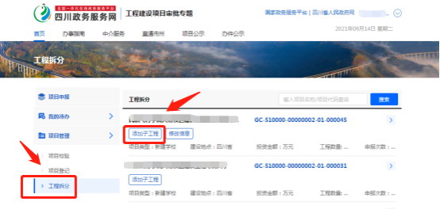

选择项目申报，选择项目类型、工程类型、建设阶段等信息，选择完毕后，点击直接申报，如下图所示：

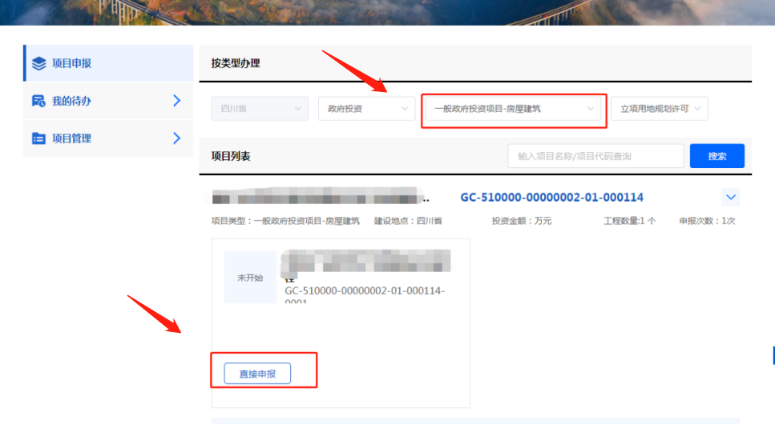

注：建设阶段选择“工程建设许可阶段”。

在项目信息内填写工程基本信息，填写完毕，确认无误后，点击信息确认，再点击下一步，如下图所示：

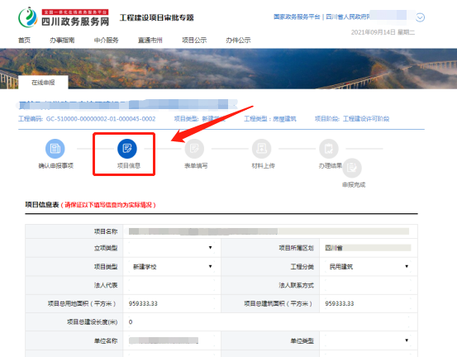
注：暂估价招标，招标人若为工程总承包单位时，建设单位填写原招标人（即立项批复中建设单位），招标人填写工程总承包单位。
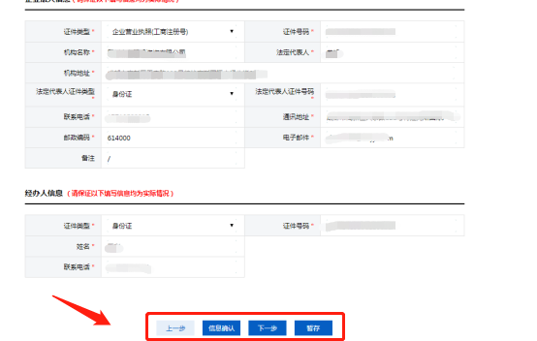
在表单填写内，选择新增中标单位，按格式要求填写标段中标信息内容，填写完毕后，点击下一步，如下图所示：
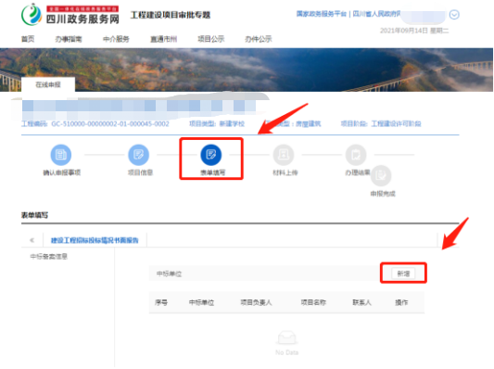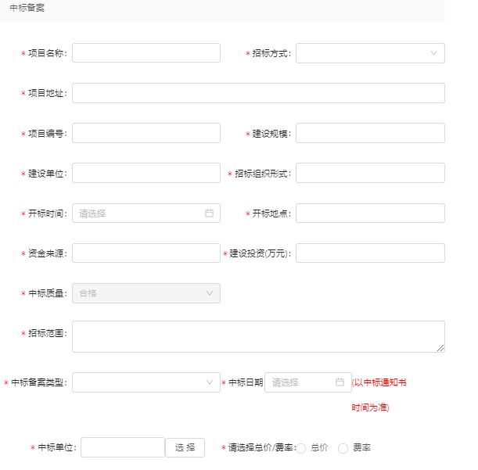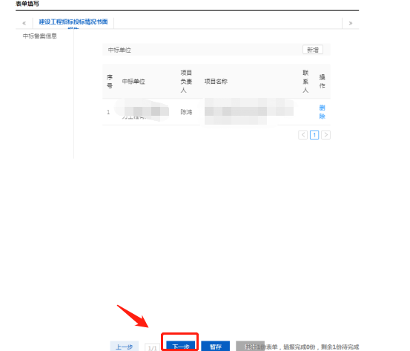
注：（1）项目负责人必须填写（设备、材料类除外），若未要求技术负责人可打“/”。
- 中标范围须与招标文件招标范围一致。
- 若为联合体中标，须把联合体牵头单位和联合体成员单位全部填写。
- 中标时间填写须与中标通知书时间一致。
- 中标备案类型须与招标类型一致。

在材料上传，按材料名称上传相关资料，上传完毕后，点击下一步，如下图所示：
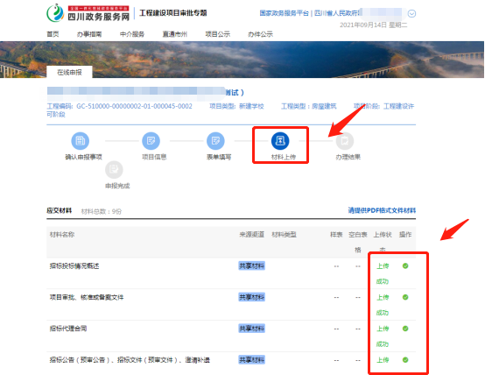

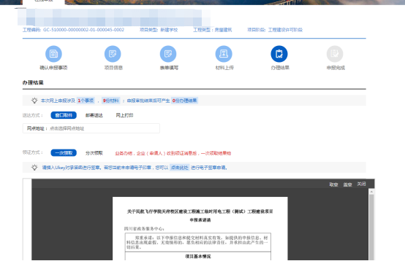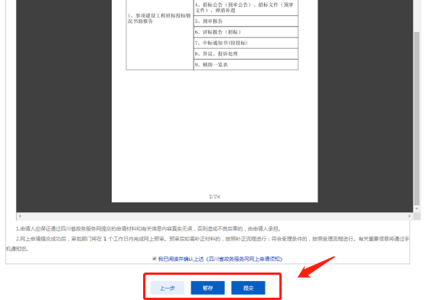

申报完成后生成的二维码及时保存。如下图所示：

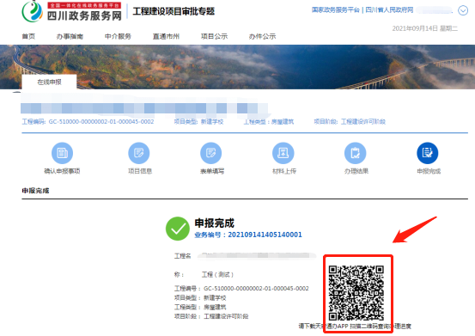

注：申报完成后，保存二维码，5个工作日后扫二维码关注项目办理进度。

申报材料说明
2.1招标投标情况概述
完成招标代理工作后的总结性报告，至少包含项目概况、招标范围、招标方式、组织形式、资格审查、招标文件发放、澄清或者修改、开评标过程、异议投诉情况、重新招标的依据及理由、确定中标人的方式及理由等相关内容。（如有重新招标的，应把每次情况都进行概述，上传一个盖章后的PDF文件）。
2.2招标代理合同
招标人与招标代理机构签订的委托招标代理合同或者代理协议。如有相关委托书、代建协议、项目管理协议等，均应上传到此处。（上传一个合成后的PDF文件；自行招标的不需要提供，需上传一个文档，文档中写明“此项目不涉及此材料”）。
2.3项目审批、核准或备案文件
相关审批部门对本项目出具的项目审批、核准或备案文件。（如果有多个文件的，上传一个合成后的PDF文件。工程总承包项目还需上传初步设计审批文件（政府投资项目）、初步设计文件或建设工程规划许可证或通过自然资源主管部门审定的设计方案（政府投资以外的国家投资项目））。
2.4资格预审公告、招标公告
在指定媒介发布的资格预审公告、招标公告。（如果不涉及预审公告的，只需上传PDF格式的招标公告；如果两个都有的，上传一个成合后的PDF文件。如为多次招标的项目，须将每次的资格预审公告、招标公告合成一个PDF文件上传）。
2.5资格预审文件、招标文件
在指定媒介发布的资格预审文件、招标文件。（如果不涉及资格预审文件的，只需上传PDF或WORD格式的招标文件；如果两个都有的，以压缩包形式上传文档；如果有澄清或者修改的，应上传澄清或者修改后的最终版本。如为多次招标项目，须将每次的资格预审文件、招标文件一起以压缩包形式上传文档）。
2.6澄清或修改
在指定媒介发布的澄清或者修改。（上传盖章版的PDF文件；如果有多个的，上传一个合后的PDF文件；如为多次招标项目，须将每次的澄清或者修改合后一个PDF文件上传；如本项目不涉及此材料，需上传一个文档，文档中写明“此项目不涉及此材料”）。
2.7资格预审报告、评标报告
资格预审报告：应包括资格审查表、资格审查委员会组建记录；审查委员会出具的审查报告等所有审查资料。
评标报告：应包括开标记录表、评标委员会组建记录，评标委员会出具的评标报告等所有开评标资料。
定标报告：应包括定标过程所有资料
如有资格预审审查报告、评标报告、定标报告的以压缩包形式上传；如为多次招标项目，须将每次的所有报告以压缩包形式一起上传。
2.8异议、投诉处理
项目在招标投标过程中存在的异议、投诉处理资料。（合成一个PDF文档；如本项目不涉及此材料，需上传一个文档，文档中写明“此项目不涉及此材料”）。
如某项目招标两次，须将第一次异议、投诉处理资料合成一个PDF文档，将第二次异议、投诉处理资料合成一个PDF文档，再将PDF文档压缩后一并上传。
2.9中标通知书
上传盖章的PDF文件。（如为联合体投标的，须将联合体成员协议书和中标通知书合成一个PDF文件上传）。
2.10辅助一览表
如有需要还应该提供招标人名称变更说明、招标代理机构名称变更说明；施工招标时的CJZ格式的工程量清单、不含组价控制价、含组价控制价资料等，整个招投标过程中产生的但不能在其他上传材料目录对应的地方上传的资料均应上传到此处。（如果包含多个文件的，可以合成一个PDF文件上传。如本项目不涉及此材料，需上传一个文档，文档中写明“此项目不涉及此材料”）。
注：
- 多次招标的项目在招标完成阶段，须将前几次资料按类别分别上传至系统。（如某项目招标第二次成功，在上传招标文件时，须把第一次和第二次招标文件以压缩包形式上传至招标文件位置）。
- 按单个评标报告或复评报告分别合成pdf 文档，压缩后一并上传。（如某项目有2次评标报告，2次复评报告，需扫描为4个pdf 文档，压缩后一并上传）。

